Бориспільська загальноосвітня школа І-ІІІ ст. №3

«Святковий новорічний
квест-гра
у 1 класі»

Підготувала
вчитель початкових класів
Висовень Валентина Олексіївна

м. Бориспіль
2018
СВЯТКОВА НОВОРІЧНА КВЕСТ-ГРА
Технологія підготовки та проведення квесту-гри:

Тема: Святий Миколай завітав і до нашого 1- Г класу.

Мета: підсумувати набуті знання, уміння і навички за перше півріччя дитини в школі;
навчати ефективно взаємодіяти для досягнення спільної мети
виховувати в учнів звичку уважно ставитись до товаришів, чемне ставлення одне до одного;
розвивати вміння працювати в команді, вміння орієнтуватися в просторі, в приміщенні, уяву, фантазію, дух переможця;
сприяти створенню дружнього дитячого колективу.

Обладнання: маршрутні листи, емблеми, конструктор ЛЕГО, музичне оформлення, наочний матеріал, пісочні годинники.

Очікувані результати: мати уявлення про форму квест-гри, вміти обґрунтовувати важливість дружніх стосунків з однокласниками,
забезпечити атмосферу емоційно-психологічного зближення учнів, покращення взаєморозуміння.

Форма проведення: квест-гра.

Місце проведення: приміщення школи: навчальний кабінет, бібліотека, актова зала з ялинкою, їдальня.

Помічники: учні старших класів, бібліотекар, батьки.

УЧАСНИКИ ГРИ
ПІДГОТОВЧА РОБОТА
УЧИТЕЛЬ:
- участь в організаційному зібранні класу по підготовці та проведенні квесту-гри;
- створення банку цікавих ідей;
- робота з інформаційними джерелами;
- участь у розподілі доручень;
- розробка завдань;
- підготовка роздаткового матеріалу;
- індивідуальні та групові консультації.

УЧНІ 1-Г КЛАСУ :
- створення банку цікавих ідей;
- виготовлення наочності та роздаткового матеріалу;
- оформлення дошки та класної кімнати.

УЧНІ СТАРШИХ КЛАСІВ:
- допомога в розробці завдань;
- активна участь в організаційному зібранні по підготовці та проведенні квесту-гри;
- створення банку цікавих ідей;
- робота з інформаційними джерелами;
- розподіл доручень підготовка маршрутів, станцій, супровід дітей.

БАТЬКИ:
- допомога підбору матеріалів ,відповідно до завдань;
- допомога у виготовленні наочності та роздаткового матеріалу;
- допомога в оформленні дошки та класної кімнати;
- допомога в підготовці завдань.

БІБЛІОТЕКАР:
- допомога в підборі матеріалів для проведення квесту-гри;
- допомога в підборі літератури .

Перебіг заходу
Вступна частина:
1.Вступне слово-привітання вчителя

2.Гра «Передай посмішку».

- Давайте сядемо в коло. Спочатку ті, хто любить зиму. Потім ті, хто любить ліпити сніжки взимку, хто любить кататися на санчатах, хто любить ліпити сніговика. Хоча на вулиці зима і холодно, та в нашому класі тепло від ваших посмішок. Подаруйте один одному посмішку та теплі обійми.
- Молодці. Я задоволена вашою щирістю.
- А хто любить отримувати подарунки? Сьогодні в нас особливий день.

3.Щоденні новини від дитини дня про те, що 19 грудня - День Святого Миколая.

4.Оголошення теми та мети квесту-гри.
Наче нещодавно ви прийшли до школи, аж ось розпочинаються Новорічні свята. За чотири місяці першого класу ви багато чого вже навчилися. Сьогодні ми з вами підсумуємо знання. А найголовніше - відчуємо, що учні 1-Г класу згуртовані і разом можуть досягнути будь-якої вершини, перемогти у будь-якому змаганні. Допомагаючи один одному, ви справитесь з будь-яким випробуванням, за що і отримаєте від Святого Миколая Новорічний гостинчик.

Основна частина

1.Організація та формування команд
То ж до роботи!!!
Зараз ми з вами розподілимося і сформуємо команди.

2.Оголошення назв команд.
Назвами команд будуть відгадки загадок.
- Відгадайте загадки
З неба зірочки летять,
землю укривають,
А коли прийде весна -
всі вони розтануть.
СНІЖИНКИ

Він не лялька й не людина,
на снігу стояти звик.
В нього ніс - смачна морквина.
Хто це? Звісно………
СНІГОВИК

У святковій залі стоїть,
як картинка,
святкова, зелена
красуня…………
ЯЛИНКА
3. Жеребкування.
- У нас буде три команди: «СНІЖИНКИ», «СНІГОВИКИ», «ЯЛИНКИ». Але хто буде у якій команді визначимо, коли проведемо жеребкування. (Діти по черзі витягують номерки з відповідним малюночком-відгадкою, гуртуються в команди і отримують емблеми).

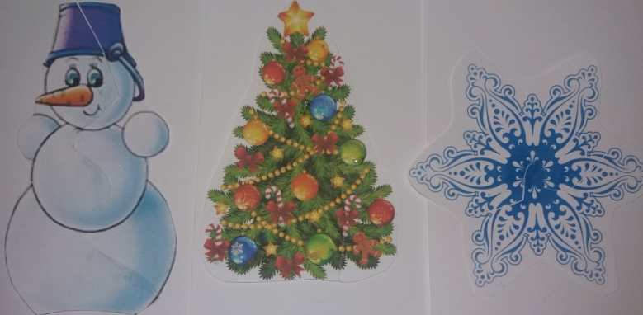
4.Шикування команд, отримання емблем.

5. Оголошення завдання. Інструктаж.
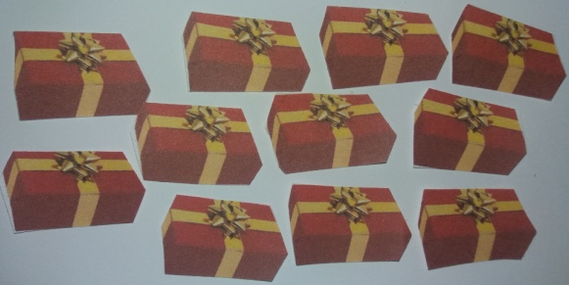
- Кожній команді, яка складається з 8 учасників, необхідно побувати на трьох станціях і зібрати не менше 8 фішок на обмін подарунків. Якщо завдання команда виконала правильно, отримує 2 фішки, якщо допустили неточність - 1 фішку, якщо команда не справилась із завданням-фішку не отримує. Будьте пильними і дисциплінованими, якщо хтось із учасників буде підводити команду - тоді за кожне зауваження забирається зароблена фішка. До того ж виконання кожного завдання буде обмежуватись часом пісочного годинника.

6. Початок КВЕСТУ-ГРИ.
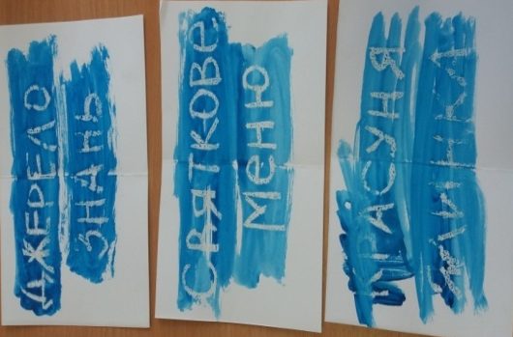
- Конкурс «ШИФРУВАЛЬНИК».
Кожна команда розшифровує, воском написані станції-старти, і отримують свої маршрути.
- Відвідування станцій.

СТАНЦІЯ «КОНСТРУКТОРИ»

Місце проведення: приміщення їдальні.
Підказка «Святкове меню».
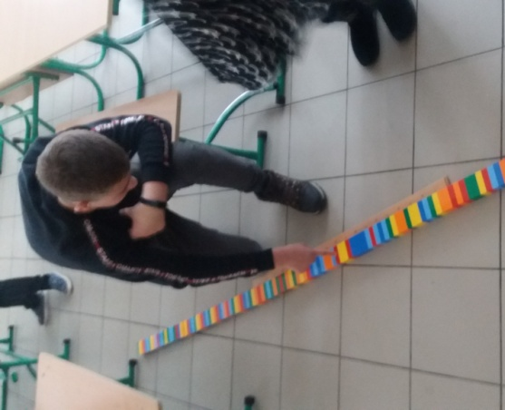
- Скласти з ЛЕГО башту, якомога найвищу-5 хв.

- Порахувати кількість цеглинок - 2 хв.

- Утворити із шпагату геометричні фігури: п’ятикутник, шестикутник – 2 хв.

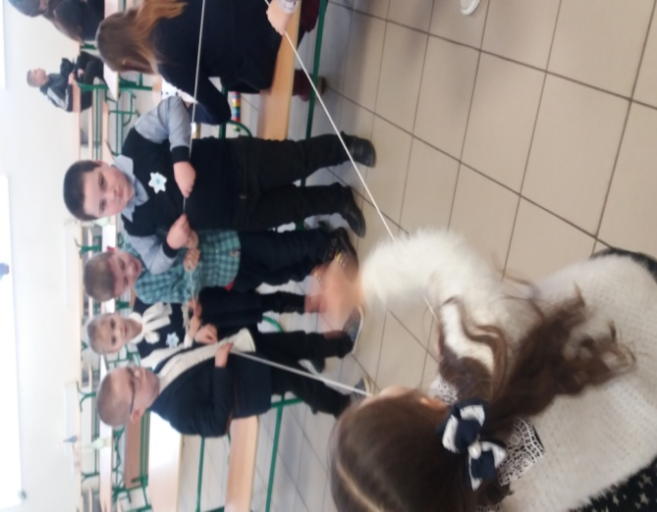

- Ключем до наступної станції буде підказка, яка знаходиться в предметі, якого не може бути в приміщенні їдальні. (В книжці ).
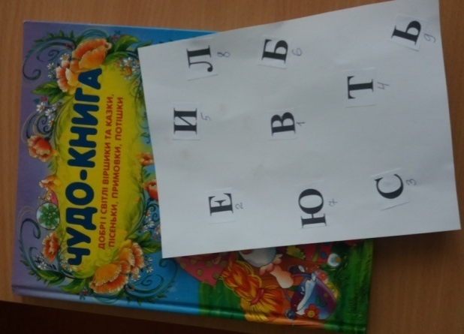
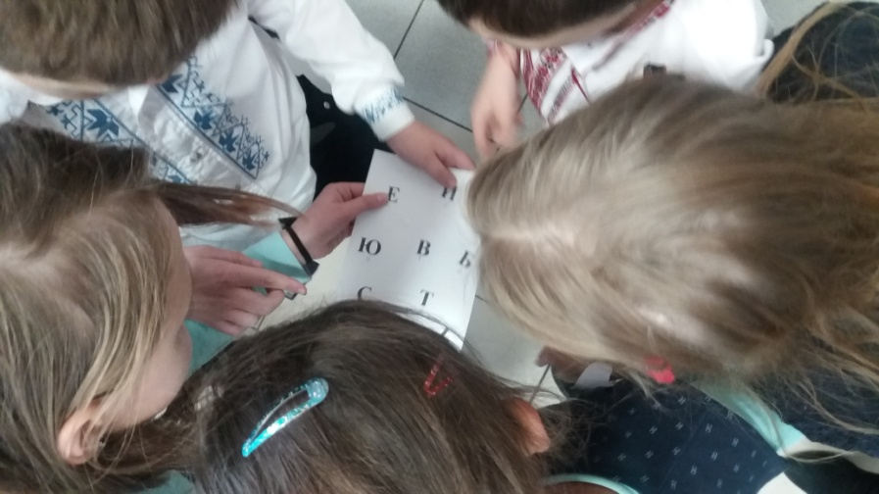

- Уважно погляньте навколо себе. Що зайве для їдальні? Так , книжки. В них ви знайдете шифр-підказку для наступної станції.

СТАНЦІЯ «РОЗУМНИКИ»

Місце проведення : шкільна бібліотека.
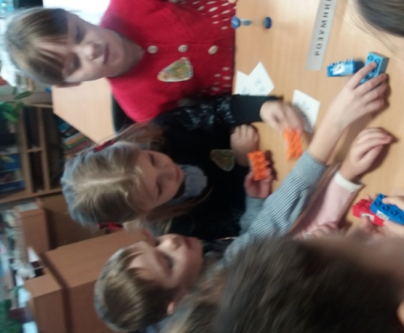
Підказка «Джерело знань».

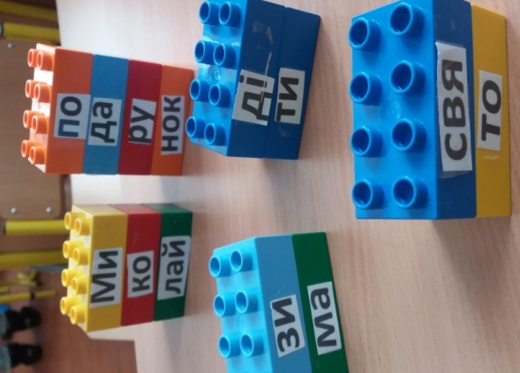
- Скласти слова з ЛЕГО – цеглинок – 2 хв.

- Скласти речення з цими словами - 2 хв.

- Розказати виразно вірш про зиму чи Новий рік, який приготували до свята –
5 хв.(Додаток)

- Ключем до наступної станції буде кількість сходинок між першим і другим поверхами.

- А тепер витягніть відповідний номерок і на ньому ви знайдете назву наступної станції.

СТАНЦІЯ «НАЙУВАЖНІШІ»

Місце проведення: актова зала.
Підказка «Красуня-ялинка».

- Знайти 10 відмінностей в картинках - 5 хв.
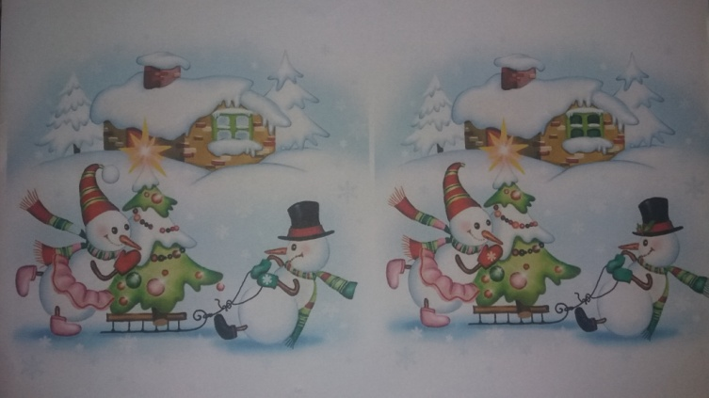

- Скласти пазли-картинки, які відповідають назві команди - 2 хв.

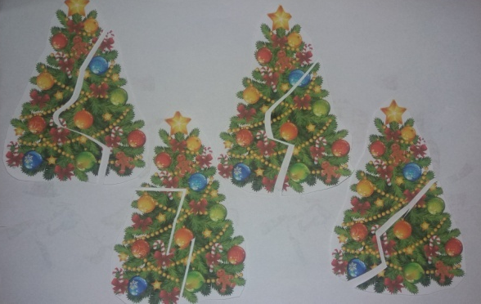
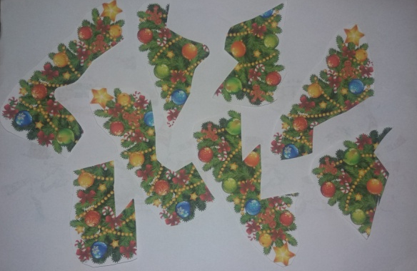

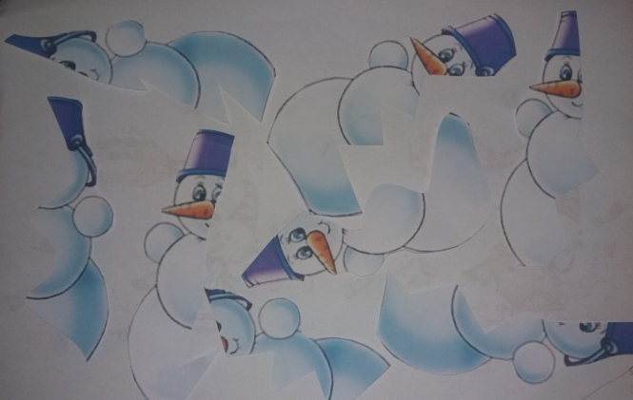
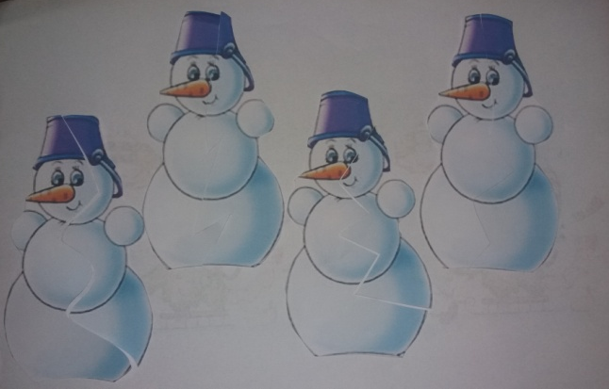
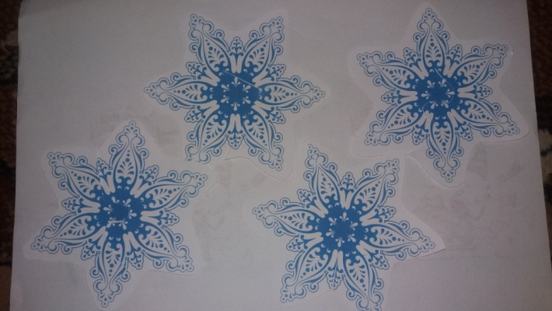
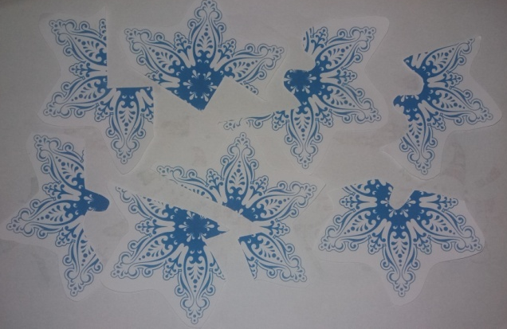

- На трьох дерев’яних дощечках резинками викласти трикутник, квадрат, прямокутник.
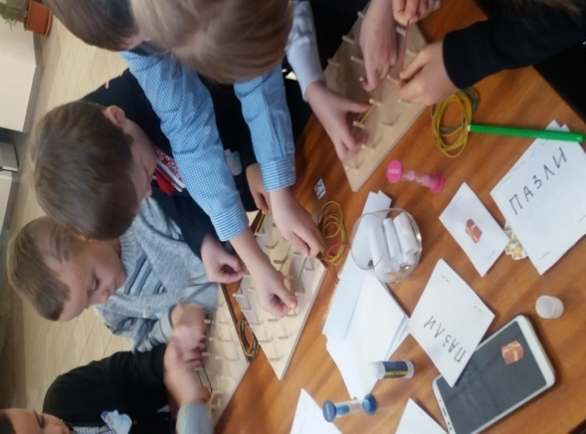

- Ключем до наступної станції буде слово, написане навпаки писаними літерами. Знайдіть відповідний напис.

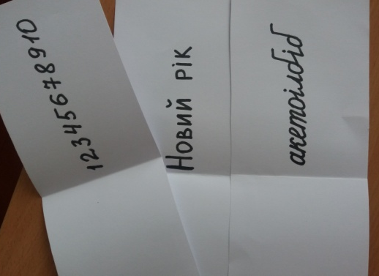

Заключна частина.

1.Зустріч в класі.

2.Рефлексія.

- Плещуть в долоньки всі присутні.
- Тільки ті, в кого гарний настрій.
- Тільки ті, хто підтримували один одного.
- Тільки ті, хто заблукав.
- Тільки ті, хто переживав за команду.
- Тільки ті, хто любить солодощі.

3. Вправа «Мікрофон».

Діти по черзі висловлюються:
- Що сподобалось найбільше?
- Чи складно було працювати в команді?
- Чому?
- Можливо, краще та швидше все робити самому?
- Де було найважче?
- Що робили вперше?
- Чому новому навчились?
- Як треба поводитися, аби впоратися із завданнями швидше?
- Хто зрозумів, в чому сила команди?

4. Завершення квесту-гри.

Вправа «Подарунок»

Діти сідають у коло.
- Діти, чи сподобалась вам така гра?
- Що відчували?
- А зараз подаруйте один одному по колу посмішку, торкніться плеча та скажіть – я дарую тобі довіру, радість, підтримку.

5. Підрахунок кількості фішок і визначення переможця.

6.Отримання гостинців від Святого Миколая.

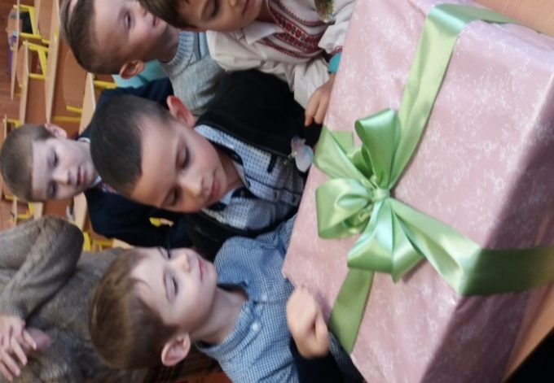
- Діти, ви сьогодні всі гарно потрудились, показали свої знання, наполегливість, а, найголовніше, всі були дружніми, підтримували один одного і у вас все вийшло. Візьміться за руки і промовте слова:
« Давайте дружно жити і дружбою дорожити.!!!»
( Діти тричі промовляють слова.)

- Тепер Святий Миколай завітає і до нашого 1-Г класу.(Звучить новорічна мелодія )

7. Домашнє завдання.

Розповісти своїм батькам про свої враження від гри, про нових друзів.

МАРШРУТИ КОМАНД

Команда «Сніжинки»

- Станція «КОНСТРУКТОРИ».
- Станція «НАЙУВАЖНІШІ».
- Станція «РОЗУМНИКИ».

Команда «Ялинки»
- Станція «РОЗУМНИКИ».
- Станція «КОНСТРУКТОРИ».
- Станція «НАЙУВАЖНІШІ».

Команда «Сніговики»

- Станція «НАЙУВАЖНІШІ».
- Станція «РОЗУМНИКИ».
- Станція «КОНСТРУКТОРИ».

Д О Д А Т К И Д О У Р О К У

В лісі випав білий сніг -
Наступає Новий рік.
Стали думати звірята,
Як зустріть чудове свято.
Щоб під лісову ялинку
Дід Мороз приніс торбинку.
В ній цукерки і пакунки,
В ній солодощів дарунки,
Треба пісню заспівати,
І прийде веселе свято.

Ой, Дідусю наш хороший,
Ти до нас прийди з морозом!
Швидше стукай у вікно,
В гості ждем тебе давно.
Ми у коло стали,
Разом погукали,
-Гей, Морозе, йди в кімнату
Новий рік стрічати.

Мені на долоню злетіли хмаринки-
Дві білі сніжинки, і ще дві сніжинки.
А разом виходить якась дивина-
А разом виходить краплина одна.

Ой, весела в нас зима,
Веселішої нема.
Грає срібними зірками,
Снігом землю обійма.
Ой, струнка ялинка в нас!
Скільки сяє тут прикрас !
Ми зібралися юрбою,
Разом з піснею новою
Рік Новий зустріти час!

Новий рік-це гарне свято,
Снігу випало багато.
Дід Мороз усівсь на віз,
Подарунки нам привіз.
А зеленая ялинка
Вся блищить, немов сніжинка.
Ти поглянь на голочки,
Там сидять сніговички.

Ось ялинка на узліссі,
Новорічне свято в лісі.
Згуртувались звірі в коло,
Прикрашають все навколо -
Заєць вішає морквину,
Їжачок приніс калину,
Вовк ліхтарики приніс,
Кольорами грає ліс.
А лисиця-витівниця
Тільки ходить і гордиться:
- Святкувати нам вже час,
З Новим роком, друзі вас!

Хай в житті все буде гарно,
Щоб не сумували марно,
Щоб зима була із снігом,
День би починався сміхом,
Щоб достаток був у хаті,
Щоб ви всі були багаті!

У нічний казковий час,
Рік Новий прийшов до нас,
Він приніс свої вітання
І найкращі побажання -
І людині, і родині,
І матусі - Україні!

В Новий рік зійшлись звірята
Круг ялинки танцювати:
Заєць, білки рудолиці,
Вовк, кабан і дві лисиці.
Тільки в норах їжаки
Настовбурчили голки:
-Дорогі нам сну хвилиники,
Ми й самі, як ті ялинки!

Під зелену, під ялинку
Ставляв Дід Мороз корзинку.
В ній цукерки та пакунки,
В ній солодощі, дарунки,
І для цуцика сюрприз-
Кістку Дід Мороз приніс.

Стоїть запашиста ялинка у хаті,
За стіл вже сідають усі,
Ми друзям так раді на нашому святі,
Вітання звучать голосні.
Бажаємо щастя, здоров'я, наснаги,
Багатства, надії, тепла.
Щоб кожну хвилину у вашому серці
Любов нескінченна жила!

Дід Мороз на Новий рік
Мені кролика приніс!!!
Кролик під ялинку втік,
Видно тільки білий ніс.
Вилізь, прошу, з-під ялинки,
Дам тобі я дві морквинки!

Біло падає сніжок
На дерева, на стіжок.
В кучугурах білий зайчик
Вбрався в білий кожушок.

Сіє, віє, завіва, снігом звірюха,
А у зайчика, хоч плач, дуже змерзли вуха.
Він і валянки узув, і вдягнув кожуха,
А з-під шапки, ну хоч плач, виглядають вуха.

Зимонько-голубонько, в білім кожушку,
Любимо ми бігати по твоїм сніжку.
Всім рум’яниш личенька ти о цій порі
І ладнаєш ковзанки в нашому дворі.

Сніг лапатий, сніговій…
Здрастуй, свято, Рік Новий!
Вийшов Дід Мороз з хатинки,
Зупинивсь біля хатинки,
Нас гукає на сніжку
В срібно-білім кожушку.

Уранці біля хати малесенькі сліди -
Зайчаточко вухатеє приходило сюди.
Стояло біля хати, ступило на поріг -
Хотіло нам сказати, що випав перший сніг

У палатах з кришталю, що в льодяному краю,
Добрий сивий дід сидить, тихо-тихо ворожить.
Все він бачить і все знає, хто з нас мамі помагає.
Хто слухняний і сумлінний, і в навчанні хто відмінний…
Чемним хлопцям і дівчатам Дід везе дари на свято.
Під ялинку підкладає , з Новим роком всіх вітає!

Довго думав носоріг,
Що вдягнуть на Новий рік?
Буде маскарадний бал
Там казковий карнавал.
- Мабуть, я вдягнусь на свято
У костюмчик зайченяти.
Та чомусь на карнавалі
Носорога всі впізнали.

Дід Мороз Червоний Ніс
цуценя мені приніс.
Я здивовано дивлюся
-Дід у маминім кожусі!
Очі в нього голубі,
як у тата весняні.
І сміється, так , як тато,
тільки борода із вати.
Звісно, тато.
Я вдаю -
що його не впізнаю!
Хай порозважається,
може сам признається!

Дивні кульки на ялинці -
І рожеві, й жовті, й сині…
Ти іще не здогадався,
Хто між ними заховався?
Дід Мороз, ще й Новий рік,
Побажать нам щастя встиг!

Летять, летять сніжинки
на поле, ліс і сад,
Веселий свій таночок
танцює снігопад.
Надворі - лютий холод,
тепла давно нема.
Заліз в копичку зайчик
і солодко дріма.
Мете хвостом лисичка
сніжок біля сосни.
В барлозі спить ведмедик,
солодкі бачить сни.

Ой, летять, летять сніжинки
На будинки, на ялинки,
На дороги, на поля -
Біла, біла вся земля!
Сніг лапатий, сніговій…
Здрастуй, свято,
- Рік Новий!

Подивіться, січень йде.
Рік Новий до нас веде.
Покружляли дві сніжинки,
Тихо сіли на ялинку.
А ялинка чепуриться,
Прикраша свою спідницю -
Кольоровими кульками,
Різнобарвними сніжками,
Бо збираються малята
Завітать до нас на свято.

